# 兰斯的DL脚本

## 功能介绍

1. 自动刷路人

范例卡组:

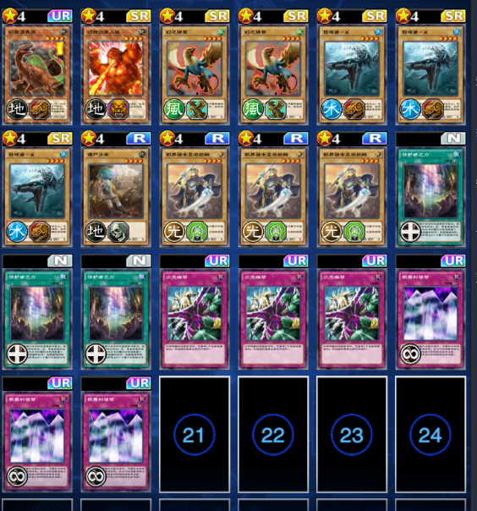

1. 自动刷10级门(选择这项，功能1会失效；请在TOP视角使用，最好关闭对话和3D)

范例卡组:必须全怪



## 使用环境

我是在雷电模拟器，分辨率1280x720(dpi 240),DL是简中，下开发的，所以如果可以，尽可能和我用一样的环境吧

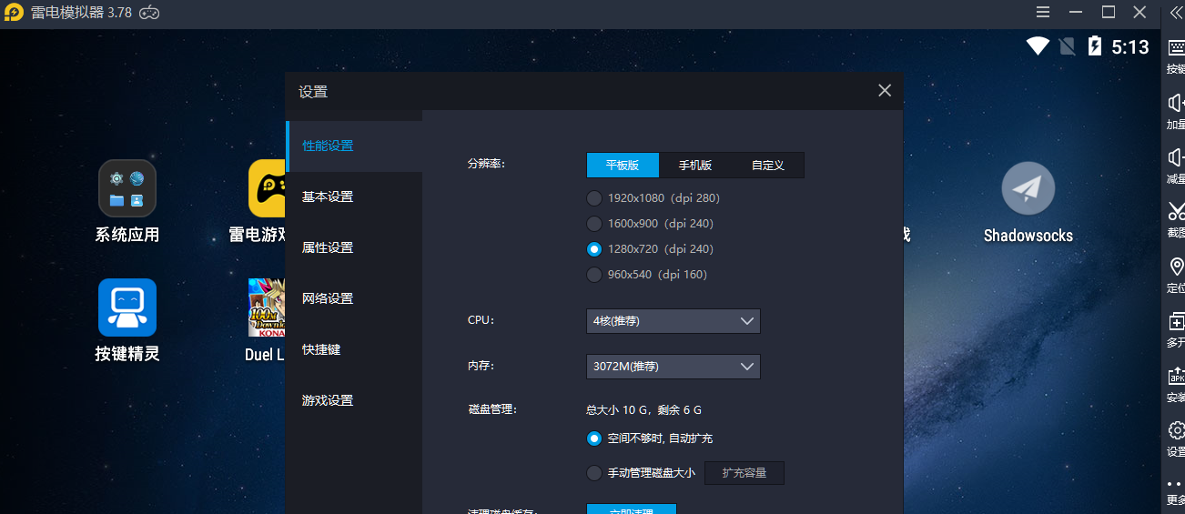

## 使用方式

1. 先连上任何一个加速器或者翻墙工具



1. 打开脚本即可

